애플 디벨로퍼

<https://developer.apple.com/account/>

xcode

계정

환경설정

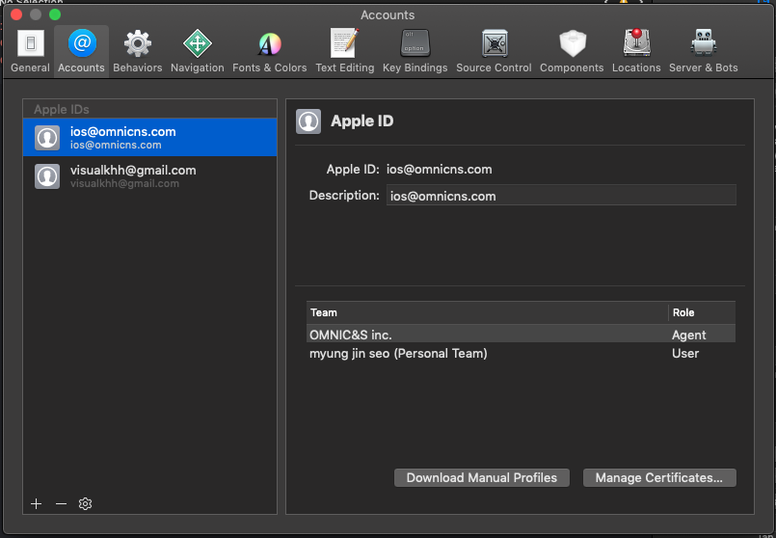

해당 맥을 등록시켜주면 그맥으로 개발할수 있다



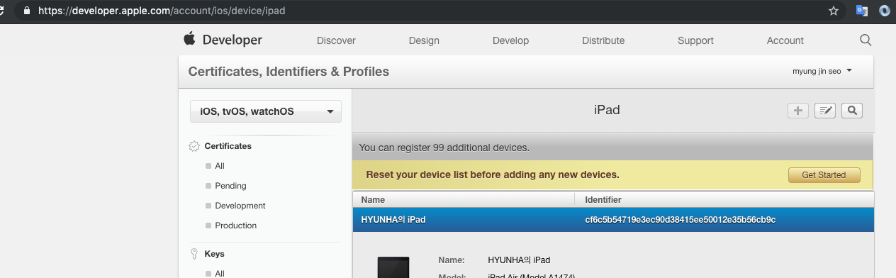

빌드안될때

@Stephen tks this resolved for me. I just need to go --> File --> WorspaceSettings --> Build Settings(change here to "Legacy Build System")[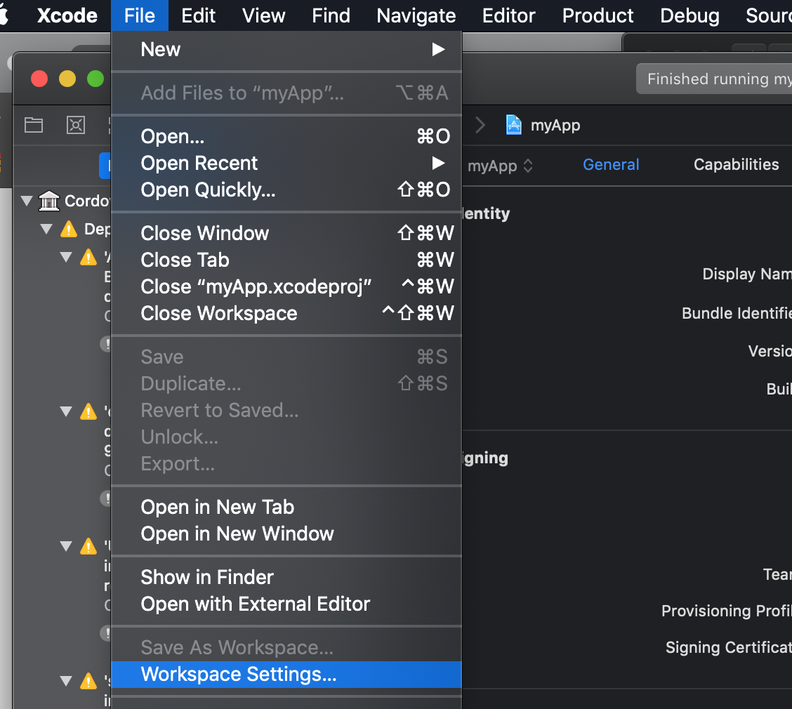](https://i.stack.imgur.com/GKnYK.png)

[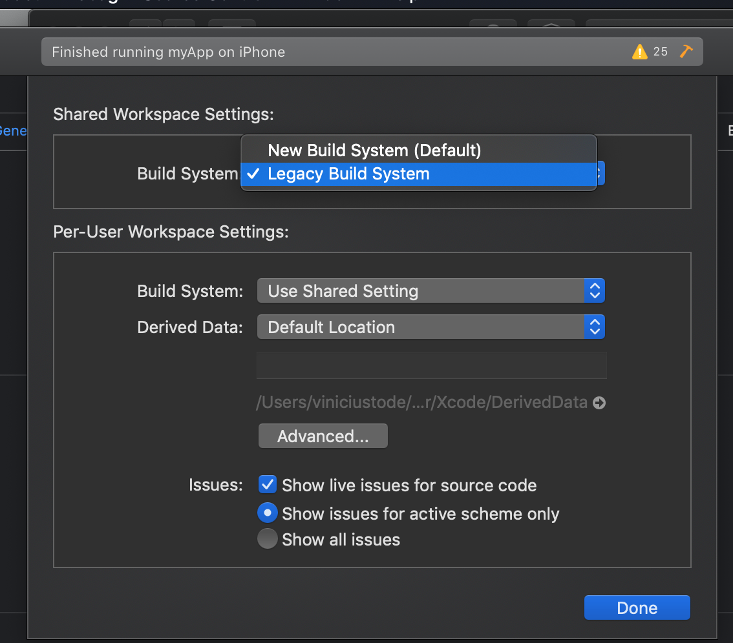](https://i.stack.imgur.com/edQ5L.png)

사파리 웹앱 피씨에서 디버그하기

설정>safari>고급>웹속성 enable